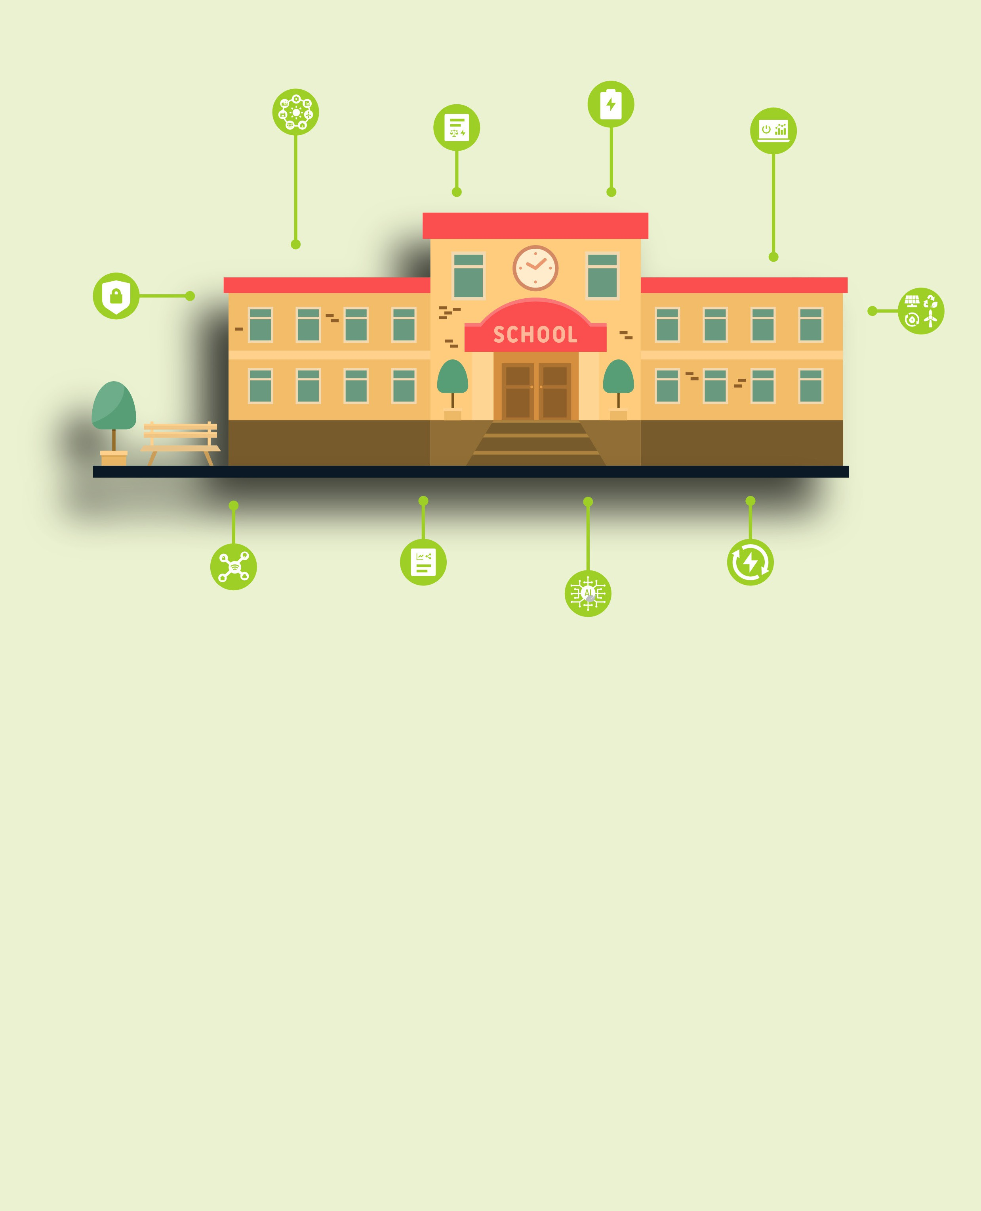

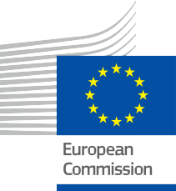

Wzmocnienie sektora edukacji
Często zadawane pytania
Pakiet informacyjny i angażujący – PL

Materiały te zostały przekazane do przeglądu w okresie od stycznia do lutego 2025 r.
ENERGIA

Prawa autorskie

Ukończono w: grudniu 2024 r.
Okładka: Ilustracje graficzne „Zestaw ilustracji edukacyjnych” z serwisu Freepik, zmodyfikowane przez EWORX
Krój czcionki: EC Square Sans Pro
Źródło: „Wzmocnienie sektora edukacji – pakiet informacyjny i angażujący” Został stworzony w ramach projektu Every1 i jest objęty licencją CC BY-SA 4.0, o ile nie zaznaczono inaczej.

Zastrzeżenia

Zastrzeżenie: | Projekt ten otrzymał dofinansowanie z programu Unii Europejskiej „Horyzont” na rzecz badań naukowych i innowacji (2021–2027) w ramach umowy o dotację  nr 101075596. Wyłączną odpowiedzialność za treść tego kursu ponosi projekt Every1 i niekoniecznie odzwierciedla on opinię Unii Europejskiej.
Zastrzeżenie dotyczące obrazów: | UE nie posiada praw autorskich do zdjęć wykorzystanych w niniejszej  publikacji. Licencja na obrazy i zezwolenie na ich wykorzystanie są podane pod każdym obrazem.
Zastrzeżenie dotyczące adaptacji: | Części niniejszego materiału edukacyjnego pochodzą z zasobów wymienionych w sekcji Podziękowania i oferują ukierunkowane spojrzenie na omawiany temat. Adaptacje te zostały opracowane i opublikowane przez Every1 Project  („Adapter”) i są licencjonowane na podstawie CC BY-SA 4.0, o ile nie zaznaczono inaczej. Every1 Project ponosi wyłączną odpowiedzialność za te dzieła pochodne,  a adaptacje nie są zatwierdzone przez twórców oryginalnych zasobów.

Oświadczenie dotyczące ponownego wykorzystania: | Możesz modyfikować ten materiał,aby lepiej dostosować go do swoich konkretnych potrzeb i lokalnego kontekstu. Może to obejmować włączenie informacji o lokalnych inicjatywach, przetłumaczenie treści na inne języki lub skupienie się na konkretnych aspektach, które są najbardziej istotne dla odbiorców.

Spis treści

- Cyfrowa transformacja energetyczna 5
- Inteligentne sieci 6
- Analiza danych 7
- Cyberbezpieczeństwo 8
- Odnawialne źródła energii 9
- Magazynowanie energii 10
- Sztuczna inteligencja (AI) 11
- Internet rzeczy (IoT) 12
- Systemy zarządzania energią 13
- Polityka energetyczna i regulacje 14



O EVERY1



Projekt Every1 ma na celu stworzenie wpływowej koncepcji, która obejmuje wszystkie elementy niezbędne do umożliwienia skutecznego udziału wszystkich europejskich interesariuszy w cyfrowym rynku energii. Projekt rozpoczyna się od dogłębnego, opartego na danych zrozumienia interesariuszy i ekosystemów, aby określić, kim są, co wiedzą, w jaki sposób wykorzystują informacje i gdzie ich szukają. Podobnie, istniejące i powstające rozwiązania zostaną ocenione i zweryfikowane, a przypadki użycia posłużą do zrozumienia, co interesariusze muszą wiedzieć, aby podjąć się roli odpowiadającej ich potencjałowi. Ta luka jest wykorzystywana do opracowania ścieżek edukacyjnych, które prowadzą do identyfikacji potrzebnych materiałów służących budowaniu potencjału. Równolegle Every1 pracuje nad stworzeniem rynku poprzez wymianę najlepszych praktyk z decydentami politycznymi i organami regulacyjnymi ds. energii, umożliwiając dyskusje na temat barier i opracowując wspólne materiały komunikacyjne dla swoich partnerów.

Chcesz zgłębić temat cyfrowej transformacji energetycznej? Zeskanuj poniższy kod QR lub odwiedź stronę internetową projektu EVERY1 pod adresem https://every1.energy/, aby uzyskać zasoby, studia przypadków i informacje na temat tego, jak możesz odegrać rolę w kształtowaniu przyszłości czystej energii.



Cyfrowa transformacja energetyczna

Czym jest cyfrowa transformacja energetyczna?
Cyfrowa transformacja energetyczna odnosi się do głębokiej zmiany w sposobie produkcji, dystrybucji i zużycia energii, spowodowanej integracją technologii cyfrowych. Obejmuje ona wykorzystanie analizy danych, inteligentnych urządzeń i sieci w celu zwiększenia wydajności, zrównoważonego rozwoju i odporności systemu energetycznego.
Dlaczego cyfrowa transformacja energetyczna jest ważna?
Jest ona kluczowa z kilku powodów:

  - Walka ze zmianami klimatycznymi: technologie cyfrowe mogą pomóc nam lepiej zintegrować odnawialne źródła energii, zoptymalizować zużycie energii i zmniejszyć emisję dwutlenku węgla.

  - Poprawa efektywności energetycznej: Wykorzystując dane do zrozumienia i zarządzania zużyciem energii, możemy wyeliminować marnotrawstwo i obniżyć koszty energii.

  - Zwiększenie niezawodności sieci: Inteligentne sieci i narzędzia cyfrowe mogą poprawić stabilność i odporność systemu energetycznego, zmniejszając podatność na awarie i zakłócenia.

  - Wzmocnienie pozycji konsumentów: Platformy i narzędzia cyfrowe dają użytkownikom większą kontrolę nad zużyciem energii, umożliwiając im podejmowanie świadomych decyzji i aktywny udział w transformacji energetycznej.

- Inteligentne sieci

Czym są inteligentne sieci energetyczne?
Inteligentne sieci energetyczne to zmodernizowane sieci elektryczne, które wykorzystują technologie cyfrowe w celu poprawy wydajności, niezawodności i zrównoważonego rozwoju.
Jakie korzyści nam dają?
Umożliwiają one lepszą integrację energii odnawialnej, szybsze przywracanie zasilania po awariach oraz bardziej aktywny udział konsumentów w zarządzaniu energią.

Analiza danych

W jaki sposób analiza danych jest wykorzystywana w sektorze energetycznym?
Pomaga ona analizować wzorce zużycia energii, optymalizować wykorzystanie energii, przewidywać awarie sprzętu i usprawniać zarządzanie siecią energetyczną.
Jakie umiejętności są potrzebne do analizy danych energetycznych?
Umiejętności analizy, wizualizacji i interpretacji danych, a także wiedza na temat systemów energetycznych.

- Cyberbezpieczeństwo

Dlaczego cyberbezpieczeństwo jest ważne dla systemów energetycznych?
Infrastruktura energetyczna jest podatna na cyberataki, które mogą zakłócić dostawy energii i zagrozić funkcjonowaniu kluczowych usług.
Jak możemy poprawić cyberbezpieczeństwo w sektorze energetycznym?
Poprzez solidne środki bezpieczeństwa, systemy wykrywania włamań oraz edukację personelu w zakresie zagrożeń cybernetycznych.



5. Odnawialne źródła energii

Jakie są główne rodzaje energii odnawialnej?
Energia słoneczna, wiatrowa, wodna, geotermalna i biomasa.
Jakie są korzyści wynikające z wykorzystania energii odnawialnej?
Zmniejszona emisja dwutlenku węgla, lepsza jakość powietrza, niezależność energetyczna i zrównoważony rozwój gospodarczy.

6. Magazynowanie energii

Dlaczego magazynowanie energii jest ważne?
Pomaga to w utrzymaniu równowagi w sieci energetycznej, zwłaszcza w związku z rosnącą integracją energii odnawialnej, oraz zapewnia zasilanie awaryjne podczas przerw w dostawie prądu.
Jakie są przykłady technologii magazynowania energii?
Baterie, magazynowanie energii w elektrowniach szczytowo-pompowych, magazynowanie energii w postaci sprężonego powietrza oraz magazynowanie energii cieplnej.


7. Sztuczna inteligencja (AI)

Jak można wykorzystać AI w sektorze energetycznym?
Do optymalizacji wytwarzania i dystrybucji energii, prognozowania zapotrzebowania na energię, poprawy efektywności energetycznej i zwiększenia stabilności sieci.
Jakie są przykłady zastosowań AI w energetyce?
Inteligentne sieci energetyczne, prognozowanie zużycia energii, konserwacja predykcyjna i inteligentne systemy zarządzania energią.

8. Internet rzeczy (IoT)

Jaka jest rola IoT w sektorze energetycznym?
Urządzenia IoT, takie jak inteligentne liczniki i czujniki, gromadzą dane i umożliwiają zdalne monitorowanie i sterowanie systemami energetycznymi.
W jaki sposób IoT może poprawić efektywność energetyczną?
Dostarczając dane w czasie rzeczywistym na temat zużycia energii, umożliwiając automatyzację i ułatwiając realizację programów reagowania na zapotrzebowanie.

9. Systemy zarządzania energią

Czym są systemy zarządzania energią?
Platformy oprogramowania, które monitorują, kontrolują i optymalizują zużycie energii w budynkach, obiektach przemysłowych i społecznościach.
Jakie korzyści nam przynoszą?
Obniżają koszty energii, poprawiają efektywność energetyczną i wspierają cele zrównoważonego rozwoju.

10. Polityka energetyczna i regulacje

Dlaczego polityka energetyczna i regulacje są ważne?
Stanowią one ramy dla sektora energetycznego, promują bezpieczeństwo energetyczne, zachęcają do rozwoju energii odnawialnej i chronią konsumentów.
Jak mogę dowiedzieć się więcej o polityce energetycznej?
Przeglądając strony internetowe rządowe, konsultując się z ekspertami ds. energii oraz uczestnicząc w publicznych konsultacjach dotyczących kwestii energetycznych.

Uwagi końcowe
Zachęcamy nauczycieli do zapoznania się z zasobami i materiałami dostępnymi na Every1, aby ulepszyć swoje metody nauczania i zachęcić uczniów do aktywnego udziału w transformacji energetycznej.

Pakiet informacyjny i angażujący

Informacje te stanowią część kompleksowego pakietu informacyjnego i angażującego, którego celem jest wzmocnienie pozycji wszystkich osób w procesie cyfrowej transformacji energetycznej. Zawiera on praktyczne wskazówki i zasoby, które pomagają zrozumieć kluczowe pojęcia, podejmować świadome decyzje i aktywnie uczestniczyć w kształtowaniu bardziej zrównoważonej przyszłości energetycznej.

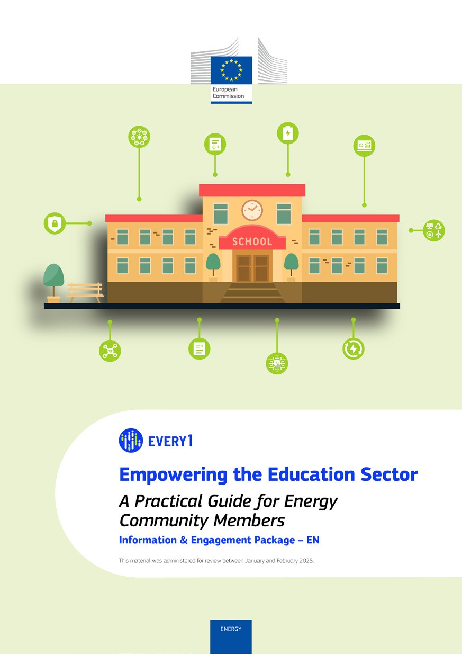
Praktyczny przewodnik

Plakat
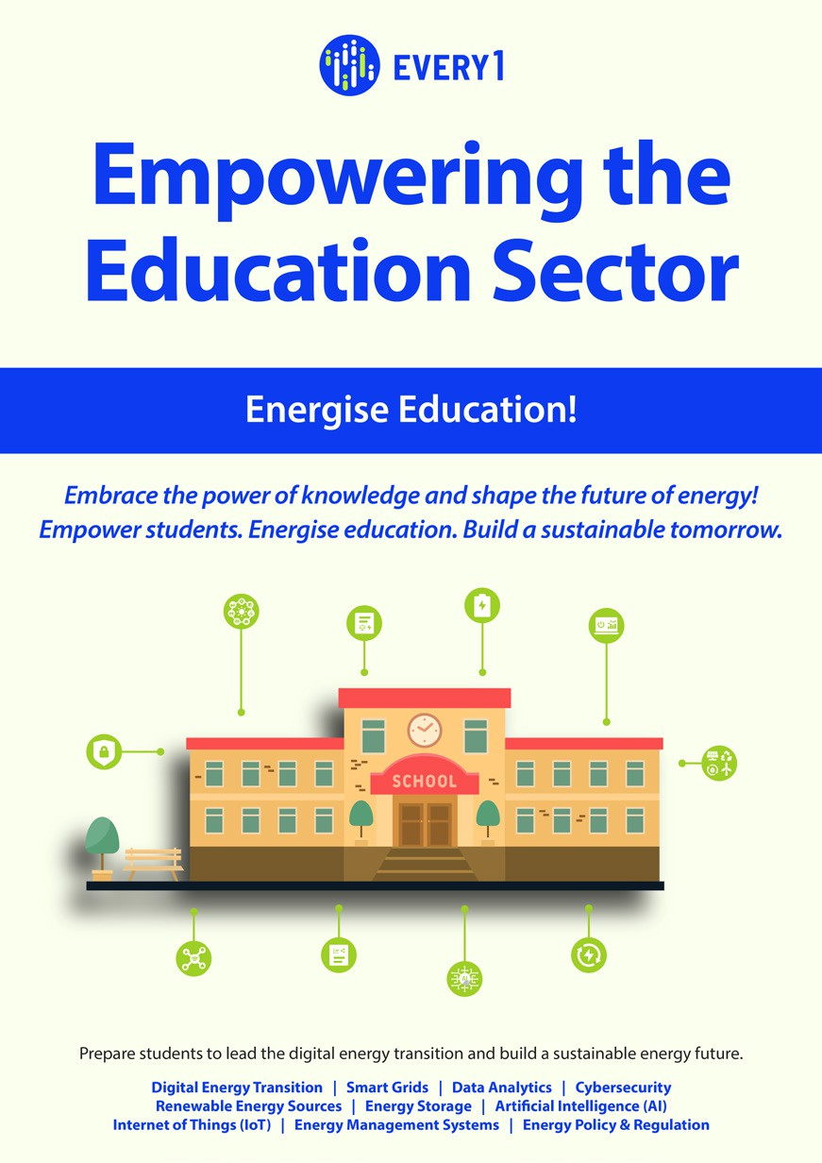

Wzmocnienie sektora edukacji
Często zadawane pytania
Pakiet informacyjny i angażujący – PL

Materiały te zostały przekazane do przeglądu w okresie od stycznia do lutego 2025 r.

Będziemy wdzięczni za Państwa opinie tutaj.
Państwa spostrzeżenia i zalecenia są dla nas bardzo cenne przy tworzeniu tych materiałów edukacyjnych.


